Dirección de Juzgado municipal | mayo 3  2017
Manual de Organización, Servicios, Procedimientos y Operaciones para la Administración Pública Municipal del Municipio de Juanacatlán |  | Administración 2015-2018

PRESENTACIÓN

Es responsabilidad del titular de cada dependencia la expedición del Manual de Organización, por lo que se emite este manual que documenta la organización actual del Juzgado municipal presentando de manera general la normatividad, estructura orgánica, organigrama, atribuciones, funciones, procedimientos y servicios que le permitan cumplir con los objetivos del Plan Municipal de Desarrollo.

El presente Manual quedará al resguardo del juzgado municipal; las revisiones y actualizaciones se harán anualmente, de requerirse antes de lo señalado, se deberán solicitar a la Comisión Edilicia correspondiente con su respectiva justificación, previa autorización del Director General.

MISIÓN Y VISIÓN DEL GOBIERNO MUNICIPAL DE JUANACATLÁN JALISCO

Es muy importante el conocer, comprender y contribuir a que la misión y visión institucional se fortalezcan a través de cada uno de los Servidores Públicos, por lo que a continuación se presentan a fin de unificar nuestra esencia y compromiso con los ciudadanos.

MISIÓN
Ser un Gobierno responsable y comprometido en la prestación de servicios públicos de calidad, seguridad y sustentabilidad de los recursos, ofreciendo especial atención a los sectores más vulnerables de la población para mejorar su calidad de vida. Lo anterior, sin perder el sentido de calidez, y austeridad propias de un gobierno ciudadano.

VISIÓN
Ser un municipio que brinde respeto y dignificación de las personas, que cuente con servicios públicos de calidad, con espacios públicos para el sano esparcimiento, con desarrollo armónico y sustentable, con seguridad para sus habitantes y que a su vez propicie una mejor calidad de vida.

POLÍTICAS GENERALES DE USO DEL MANUAL DE ORGANIZACIÓN

1. El Manual de Organización debe estar disponible para consulta del personal que labora en el Gobierno Municipal de Juanacatlán así como de la ciudadanía en general.

2. El Funcionario de primer nivel y/o Director del área responsable de la elaboración y del contenido del manual es el encargado de difundir al personal interno el presente documento, así mismo en los casos en que se actualice el documento informarles oportunamente.

3. El Manual de Organización es un documento oficial e institucional, el cual debe presentar las firmas de autorización de los siguientes funcionarios:

Presidente Municipal

Secretario General

Titular de la Coordinación Política

Director General al que pertenece la Dirección o Jefatura de Área

Director de la Unidad de Planeación

Director o Jefe de Área que elabora el documento

4. El manual contiene un cuadro de control ubicado en la parte inferior del manual con las siguientes especificaciones:

Fecha de elaboración: Día, mes y año en que se elaboró la 1ª versión del manual. Para las áreas que lo elaboren por primera vez éste será el manual vigente.

Fecha de actualización: Día, mes y año de la versión más reciente y vigente del manual para las áreas que lo actualicen.

Número de actualización: Número consecutivo que representa las veces en que el manual se ha actualizado y que va en relación con el campo de “Fecha de actualización”.

Código del manual: Código asignado al Manual de Organización y representado por las iniciales (MO), seguidas de una referencia a la dirección ya sea nombre completo o abreviado (AAAAAA) a la que pertenece y finaliza con el año en el que se elaboró el documento (BBBB).

Nota: En ausencia de los puntos 3 y 4 de este apartado, se considerará al documento en periodo de revisión y actualización y se considerará oficial a partir de que cuente con las firmas de autorización correspondientes.

***El contenido de esta sección corresponde a la cuadrícula del pie de página****

OBJETIVOS DEL MANUAL DE ORGANIZACIÓN

Este Manual de Organización es un documento normativo e informativo, cuyos objetivos son:

• Capitalizar el conocimiento humano generado durante la presente administración.
• Mostrar la organización del Juzgado municipal.
• Servir de marco de referencia y guía para llevar a cabo el trabajo diario de cada unidad, orientadas a la consecución de los objetivos de la dependencia además de contribuir a la división del trabajo, capacitación y medición de su desempeño.
• Delimitar las responsabilidades y competencias de todas las áreas que componen la organización, para detectar omisiones y evitar duplicidad de funciones, que repercutan en el uso indebido de los recursos.
• Actuar como medio de información, comunicación y difusión para apoyar la inducción del personal de nuevo ingreso al contexto de la institución.
• Contribuir a fundamentar los programas de trabajo y presupuestos de las dependencias.
• Describir los procesos sustantivos del juzgado municipal, así como los procedimientos que lo conforman y sus operaciones en forma ordenada, secuencial y detallada.
• Implementar formalmente los métodos y técnicas de trabajo que deben seguirse para la realización de las actividades.
• Otorgar al servidor público una visión integral de sus funciones y responsabilidades operativas al ofrecerle la descripción del procedimiento en su conjunto, así como las interrelaciones de éste con otras unidades de trabajo para la realización de las funciones asignadas.
• Describir los servicios vitales del juzgado municipal, especificando sus características, requerimientos y estándares de calidad que contribuyan a garantizar a los usuarios la prestación de los servicios en tiempo y forma.

ESTRUCTURA ORGÁNICA

Agregar la información de la organización del área según lo establecido en el reglamento organico municipal por ejemplo:
De acuerdo a lo establecido en el Artículo 158 del Reglamento Orgánico del Gobierno y la Administración Pública del Municipio de Juanacatlán Jalisco, para el cumplimiento de sus funciones y obligaciones quedó establecida la Direccion de Juzgado Municipal

La estructura aprobada para el Juzgado Municipal es la siguiente:

- Juzgado Municipal

  - SINDICATURA
  - JUEZ MUNICIPAL

ORGANIGRAMA
Ingresar el organigrama de acuerdo a lo establecido en reglamento orgánico municipal
Para realizar modificaciones se despliega las flechitas ubicadas a la izquierda del diagrama

MAPA DEL MUNICIPIO Y CROQUIS DE UBICACIÓN

Mapa del Municipio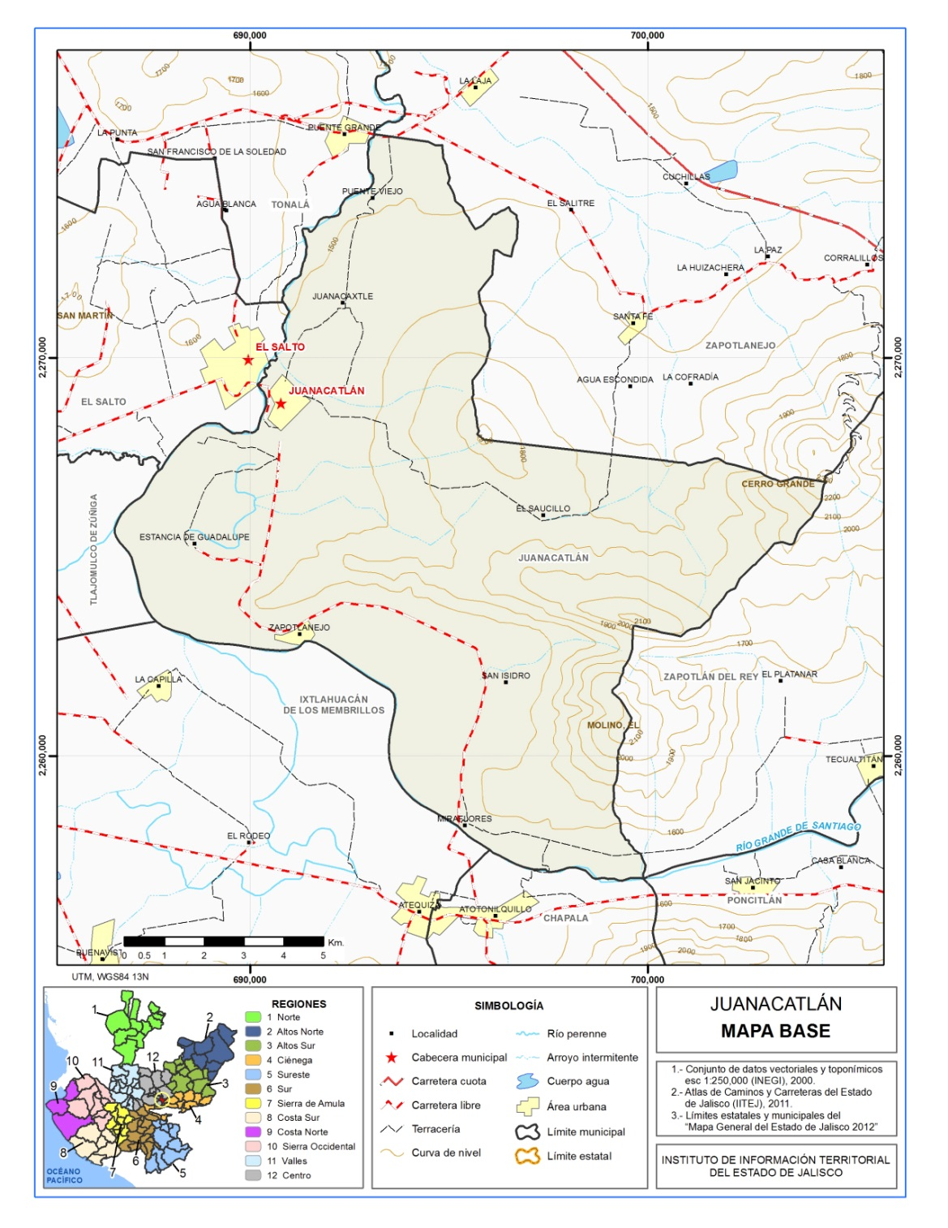
*Fuente: Instituto de Información Territorial del Estado de Jalisco, IITEJ; 2012

Croquis de ubicación
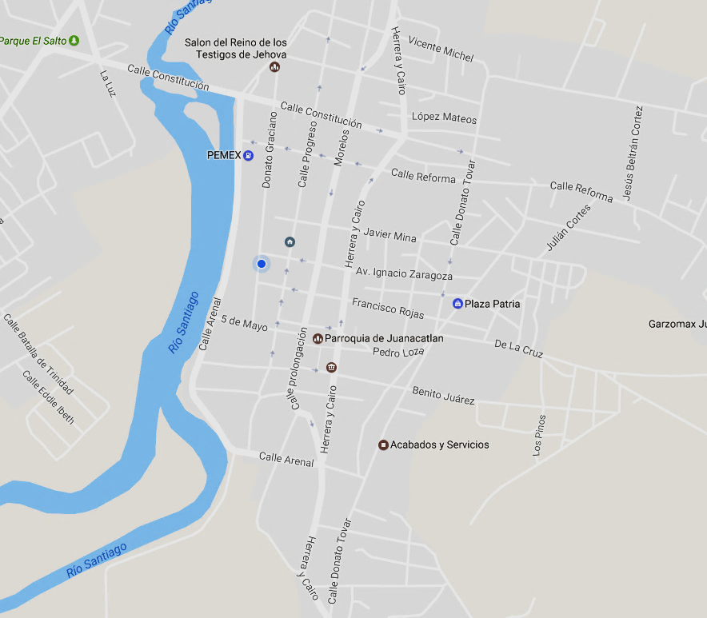
Dirección del Departamento de Predial y Catastro:
Independencia # 1 Juanacatlán, Jalisco
Ubicación: Planta baja.

MARCO NORMATIVO

- Constitución Política de los Estados Unidos Mexicanos.
- Constitución Política del Estado de Jalisco.
- Ley de Gobierno y la Administración Pública Municipal del Estado de Jalisco.
- Ley para los Servidores Públicos del Estado de Jalisco y sus Municipios. 5.-Bando de Policia y Buen Gobierno del Municipio de Juanacatlan

ATRIBUCIONES
1.-Conocer, calificar e imponer sanciones administrativas municipales que procedan por faltas o infracciones a los ordenamientos municipales, excepto las de carácter fiscal.
2.-Intervenir en los conflictos que no sean constitutivos de delito, ni de la competencia de los órganos judiciales o de otras autoridades, con el fin de avenir a las partes.
3.-llevar un libro de actuaciones y dar cuenta al Ayuntamiento del desempeño de sus funciones.
4.-expedir constancias únicamente sobre los hechos acentados en los libros de registro del juzgado o las actuaciones administrativas, cuando lo solicite quien tenga interés legitimo.
5.-conocer y resolver acerca de las controversias de los particulares entre si, derivadas de los actos y resoluciones de las autoridades municipales, en la aplicación de los ordenamientos municipales.
6.-concluir administrativamente las labores del juzgado municipal, para lo cual, el personal del mismo estará bajo su mando.
7.-Las demás que atribuyan los ordenamientos municipales aplicables.

OBJETIVOS Y FUNCIONES DE LAS UNIDADES ORGÁNICAS

Dirección del Juzgado Municipal

Objetivo General:

- Calificar las sanciones de carácter administrativo la cuales no sean motivo de delito

- Conciliar conflictos entre particulares a excepción los de carácter fiscal.

- Conciliar conflictos entre particulares y ayuntamiento a excepción los de carácter fiscal.

- Salvaguardar los derechos humanos de los detenidos.

DESCRIPCIÓN DE LOS PUESTOS

Para llevar a cabo sus funciones, la Dirección cuenta con los siguientes puestos autorizados para el área:
Área | Nombre del Puesto | Número de puestos | Tipo de puesto |  | Jornada en horas
 |  |  | Confianza | Base
Dirección de JUZGADO MUNICIPAL | Director General | 1 | X |  | 30
 | 0 | 0 |  | 0 | 0
 | 0 | 0 |  | 0
Totales |  | 1 | 1 | 1

Ficha técnica y descripción de los puestos
*** en esta área se crea una ficha técnica por cada uno de los distintos puestos que conforman las direcciones***
Datos del puesto:
Nombre del puesto |  |  |  |  | Director de Juzgado Municipal
Tipo de plaza |  |  |  |  | Confianza
Corresponde al área de |  |  |  |  | Juzgado Municipal
Misión del puesto:
Conciliar los conflictos que surjan entre los pobladores del municipio, entre particulares como particulares y municipio, sancionar las faltas administrativas de acuerdo al bando de policía y buen gobierno del municipio de Juanacatlan,
Funciones sustantivas:
# | Principales actividades que realiza
1 | Citatorios
2 | conciliaciones
3 | Asesorías jurídicas
4 | Calificar faltas administrativas
5 | Sanciones Administrativas
6
25
26
27
Relación Organizacional
Puesto al que reporta |  |  |  | sindicatura | Número de personas a su cargo |  |  | 2
Personal de confianza a su cargo |  |  |  | 0 | Personal sindicalizado a su cargo |  |  | 0
Relaciones internas |  |  |  | Tesorería, Sindicatura, Secretaría General, dirección de seguridad publica
Relaciones externas |  |  |  | Pobladores en general
Perfil del puesto:
Rango de edad |  |  |  | 25-50 | Escolaridad |  | Licenciatura
Especialidad |  | Licenciado en derecho
 |  | Masculino |  |  | Femenino |  | Indistinto | X
Experiencia Previa:
Tiempo
¿En qué puestos?
Competencias:
Conocimientos / Aptitudes |  | - Administrativos  - Financieros  - Programas y sistemas básicos |  |  | Habilidades / Actitudes | - Amabilidad  - Honestidad  - Disponibilidad  - Responsabilidad  - Objetividad  - Imparcialidad  - Discrecionalidad  - Liderazgo  - Trabajo bajo presión  - Solución de problemas  - Inteligencia emocional  - Manejo de personal  - Habilidad de negociación  - Facilidad de palabra  - Toma de decisiones
Ambiente y Condiciones de Trabajo |  |  |  | 90% oficina, 10% Gestión y capacitación

Datos del puesto:
Nombre del puesto |  |  |  |  | Juez municipal
Tipo de plaza |  |  |  |  | Base
Corresponde al área de |  |  |  |  | Juzgado municipal
Misión del puesto:
Conciliar los conflictos entre vecinos de este municipio, y la salvaguarda de los derechos humanos de los detenidos
Funciones sustantivas:
# | Principales actividades que realiza
1 | Asesorías Legales
2 | Conciliaciones
3 | Citatorios
4 | Calificar las faltas administrativas de los infractores
5
6
7
8
9
10
Relación Organizacional
Puesto al que reporta |  |  |  | Sindicatura | Número de personas a su cargo |  |  | 2
Personal de confianza a su cargo |  |  |  | 0 | Personal sindicalizado a su cargo |  |  | 0
Relaciones internas |  |  |  | Tesorería, Sindicatura, Secretaría General, Direccion de seguridad publica
Relaciones externas |  |  |  | Población en general
Perfil del puesto:
Rango de edad |  |  |  | 25 – 50 | Escolaridad |  | Licenciado en Derecho
Especialidad |  | Administración, Finanzas, Ingeniería, Arquitectura
Género |  | Masculino |  |  | Femenino |  | Indistinto | X
Experiencia Previa:
Tiempo |  |  | 10 años
¿En qué puestos? |  |  | Auxiliar de despacho jurídico
Competencias:
Conocimientos / Aptitudes |  | Computación, leyes y reglamentos municipales |  |  | Habilidades / Actitudes | • Responsabilidad  • Honestidad  • Actitud de servicio  • Tolerancia  • Paciencia
Ambiente y Condiciones de Trabajo |  |  |  | 80%Oficina, 20% Campo

SERVICIOS

Catálogo de Servicios
Servicios y Trámites | Página
Listado de servicios que ofrece el area
Asesorías
Citatorios
Conciliaciones
Sanciones o calificación de faltas administrativas

Servicios
*** en esta sección se debe de llenar la ficha técnica que describe cada uno de los servicios de la tabla anterior por ejemplo***
Nombre del Servicio o Tramite: | ***nombre del servicio 1***
Oficina responsable: |  | Días y Horario de atención:
Juzgado Municipal |  | Lunes a Viernes de 9:00 a 15:00 horas
Domicilio: |  | Teléfono:
Independencia #1 Juanacatlán Jalisco |  | 33 37 32 3996
Objetivo del servicio: |  | Dirigido a:
Brindar asesorías legales |  | Los pobladores
Requisitos: ninguno
Procedimiento a seguir por el ciudadano para obtener el servicio solicitado
1.- acudir al juzgado municipal en horario de oficina
Tiempo de respuesta: | Costo: | Forma de Pago:
De inmediato | ninguno | Ninguno
Documento o comprobante a obtener | Vigencia del Documento: | Área de Pago:
ninguno | ninguno | Ninguno
Políticas:
- No hay políticas
Leyes, reglamentos y demás normas que le aplican:
Constitución Política de los Estados Unidos Mexicanos
Constitución Política del Estado Libre y Soberano de Jalisco
Código Civil del Estado de Jalisco
Reglamento de policía y buen gobierno del municipio de Juanacatlan

PROCESOS

Modelo de Procesos

PROCESOS INTERNOS
INSUMOS
RESULTADOS

- Necesidades, Requerimientos, Propuestas de los ciudadanos o usuarios internos y/o externos
- Normatividad
- Encuestas
- Plan de Desarrollo Municipal
2015-2018
- Plan de desarrollo Metropolitano
- Servicios públicos eficientes
- Administración eficientes
- Obras Públicas de Calidad
- Legitimidad de la Administración Municipal
- Transparencia

- Reglamento Orgánico de la Administración Pública del Municipio de Juanacatlán Jalisco
- Plan de Desarrollo Municipal 2015-2018
- Ley de Transparencia y Acceso a la Información Pública del Estado de Jalisco y sus Municipios
- Mecanismos de Participación Ciudadana
- Leyes, Reglamentos, Normas y Manuales aplicables

J. Refugio Velázquez Vallín | Susana Meléndez Velázquez
Presidente Municipal | Secretario General
Luis Sergio Venegas Suárez | Carlos Hernandez Suarez
Síndico Municipal | Director del Área

Este Manual se utorizó mediante la sesión **** de cabildo celebrada con fecha de **********
Fecha de autorización por cabildo: dd/mm/aaaa

